

Открытая всероссийская интеллектуальная олимпиада «Наше наследие»
Общероссийский тур 2025/26 (5-6 классы)

МЕДИАНАБОРЩИК

Из букв слова (МЕДНОГОРСК) составьте слова, соответствующие изображениям и указанному числу букв, и подпишите их под картинками. Слова идут в алфавитном порядке.

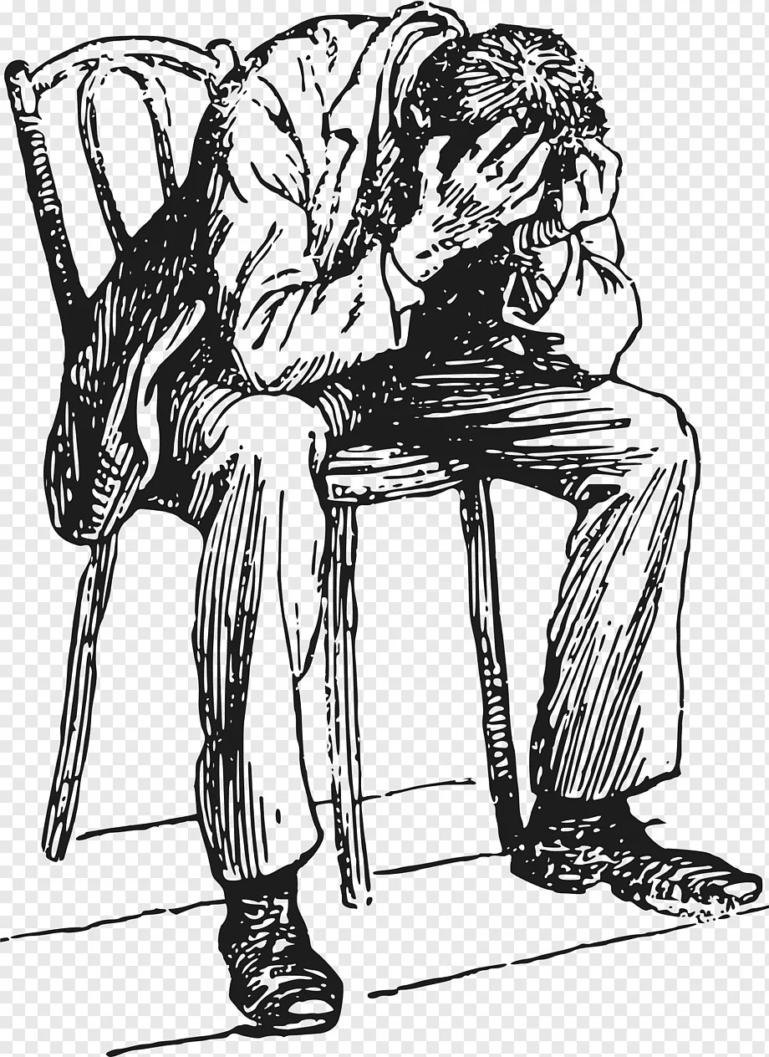  1. (4 буквы) | 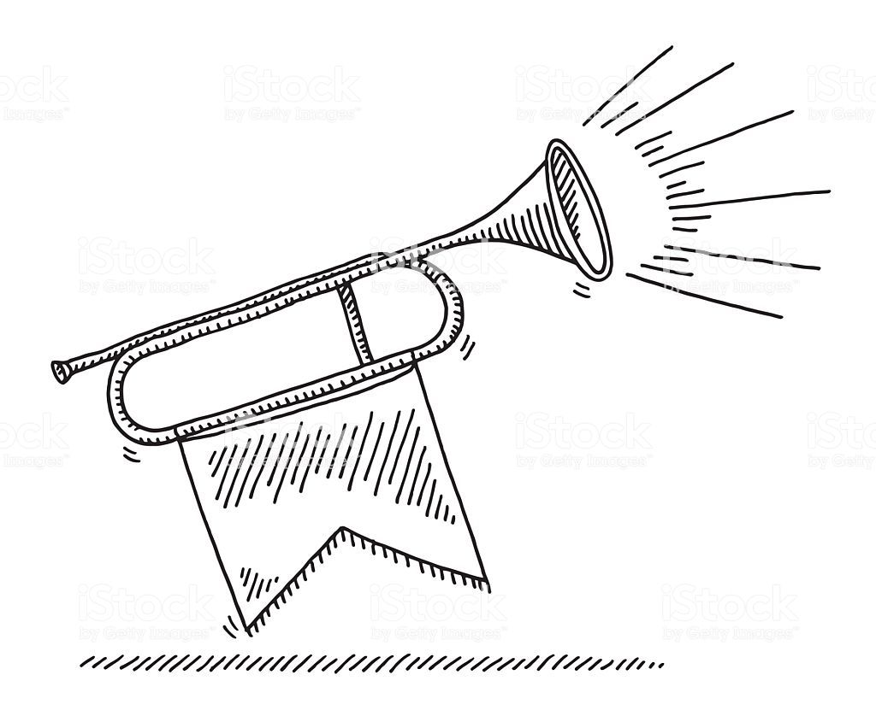  2. (4 буквы) | 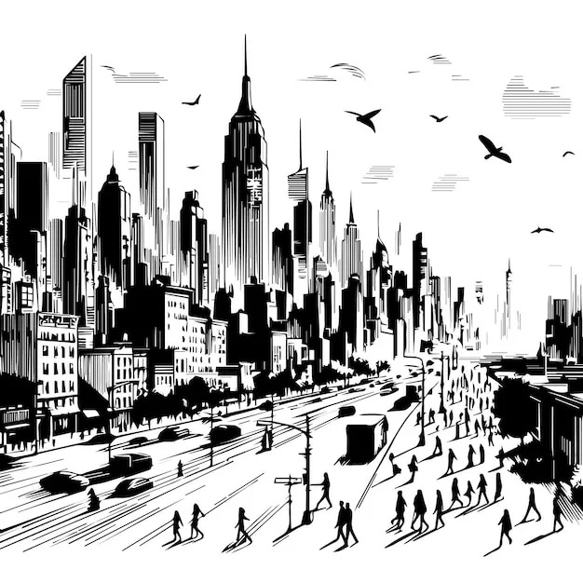  3. (5 букв) | 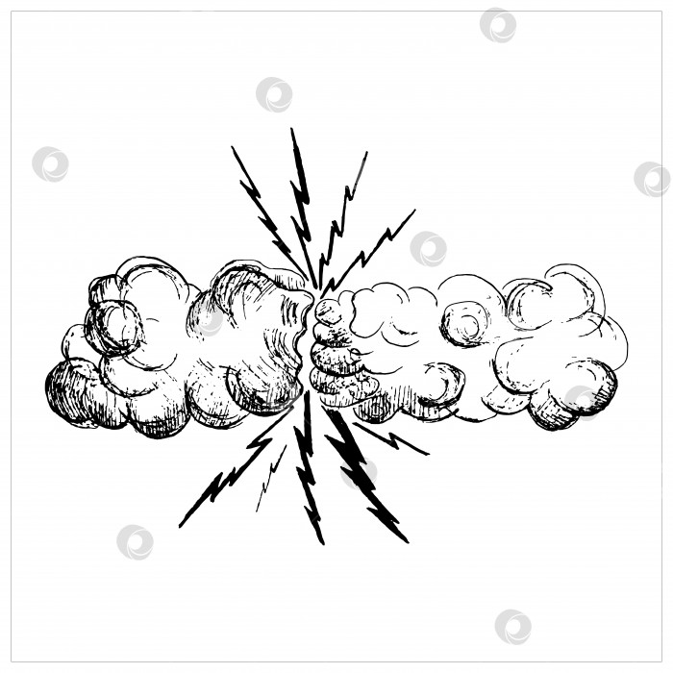  4. (4 буквы)
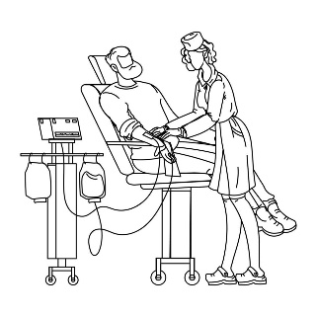  5. (5 букв) | 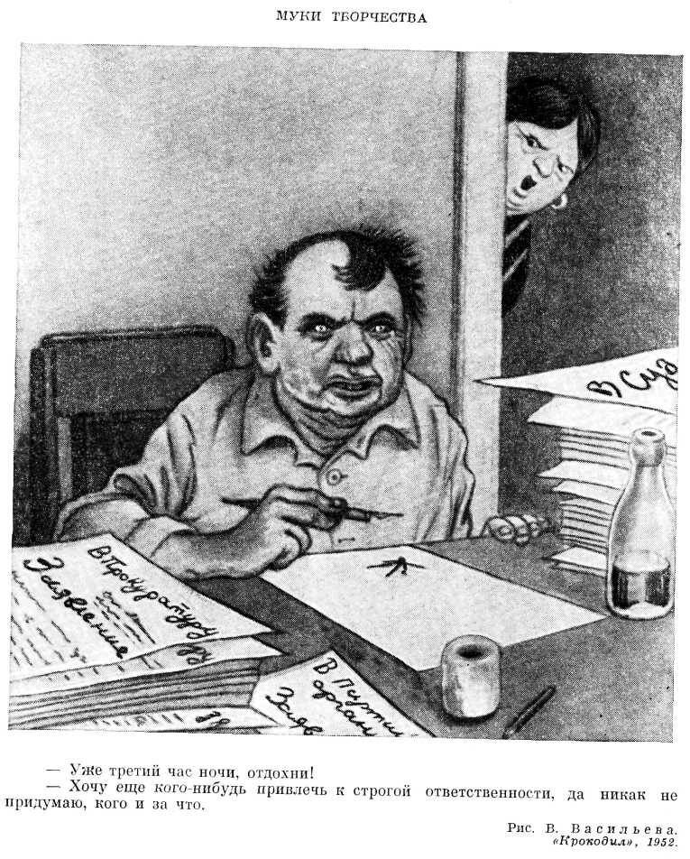  6. (5 букв) | 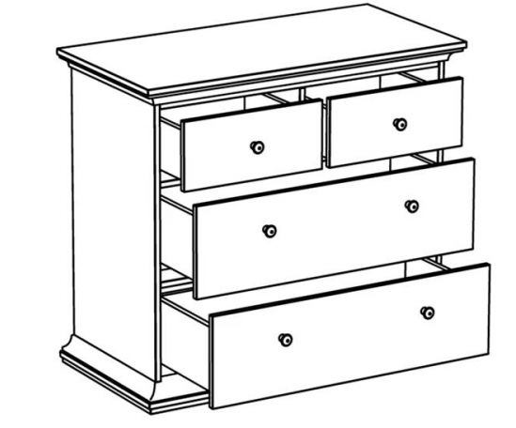  7. (5 букв) | 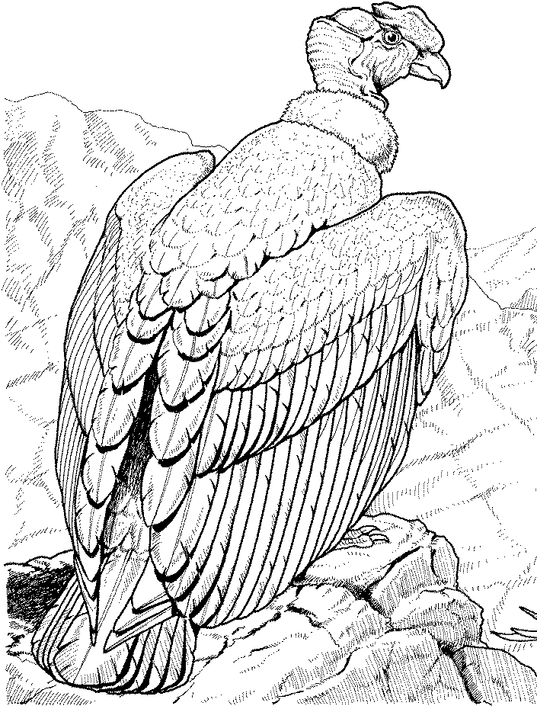  8. (6 букв)
  9. (4 буквы) | 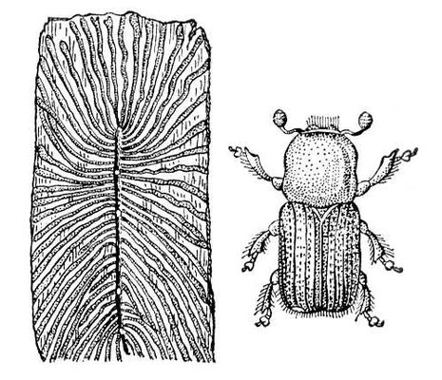  10. (6 букв) |   11. (4 буквы) | 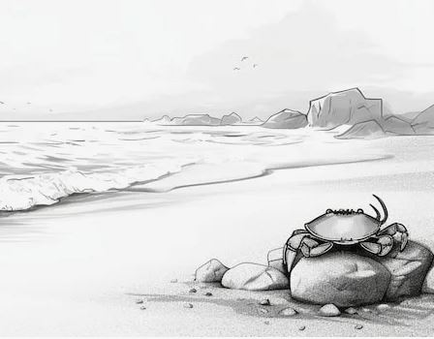  12. (4 буквы)
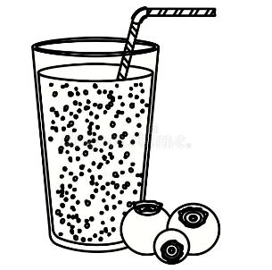  13. (4 буквы) |   14. (5 букв) | 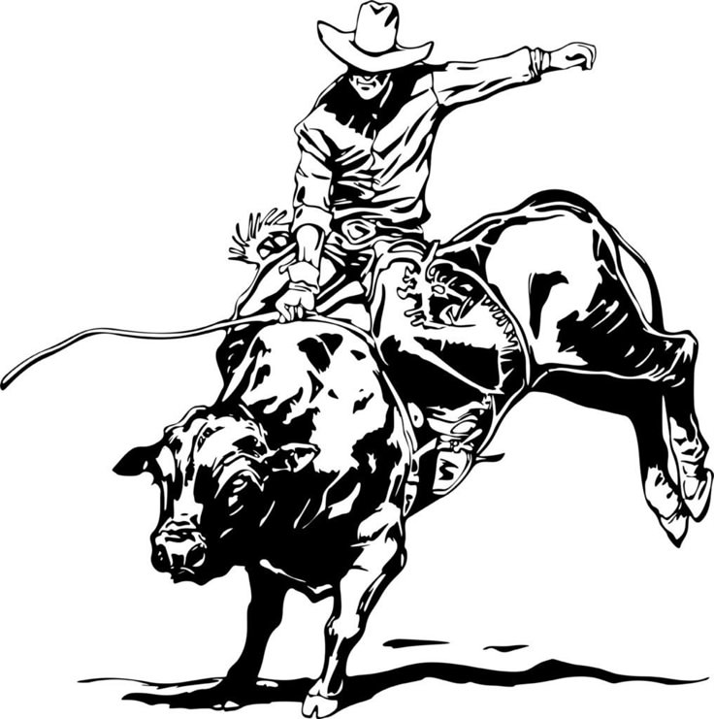  15. (5 букв) | 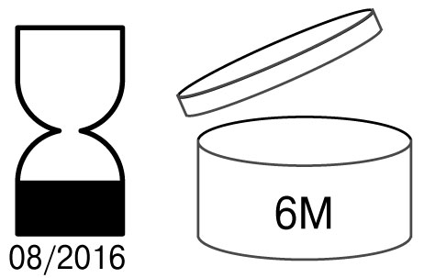  16. (4 буквы)



Открытая всероссийская интеллектуальная олимпиада «Наше наследие»
Общероссийский тур 2025/26 (5-6 классы)

МЕДИАНАБОРЩИК

Из букв слова (МЕДНОГОРСК) составьте слова, соответствующие изображениям и указанному числу букв, и подпишите их под картинками. Слова идут в алфавитном порядке.

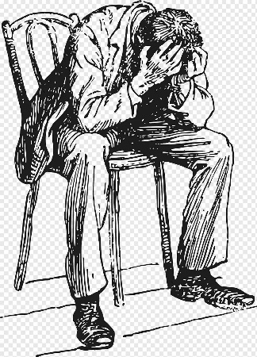  1. (4 буквы) | 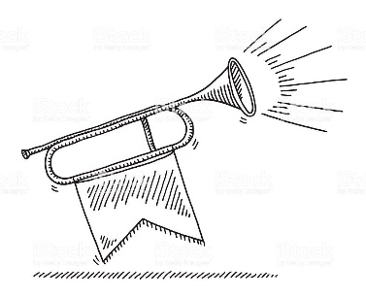  2. (4 буквы) | 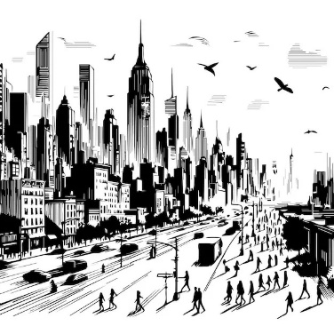  3. (5 букв) | 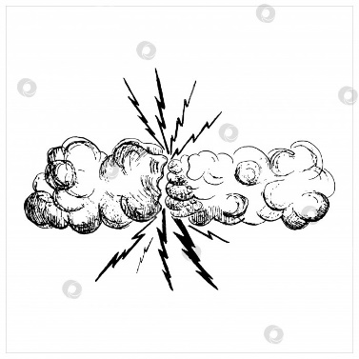  4. (4 буквы)
  5. (5 букв) | 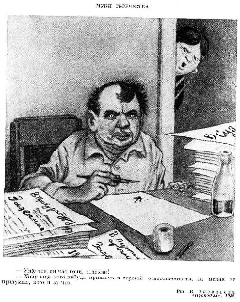  6. (5 букв) |   7. (5 букв) | 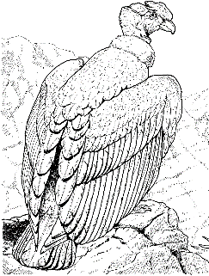  8. (6 букв)
  9. (4 буквы) |   10. (6 букв) |   11. (4 буквы) |   12. (4 буквы)
  13. (4 буквы) |   14. (5 букв) | 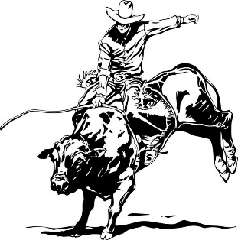  15. (5 букв) |   16. (4 буквы)



Открытая всероссийская интеллектуальная олимпиада «Наше наследие»
Общероссийский тур 2025/26 (5-6 классы)

МЕДИАНАБОРЩИК

Из букв слова (МЕДНОГОРСК) составьте слова, соответствующие изображениям и указанному числу букв, и подпишите их под картинками. Слова идут в алфавитном порядке.

  1. (4 буквы) |   2. (4 буквы) |   3. (5 букв) |   4. (4 буквы)
  5. (5 букв) |   6. (5 букв) |   7. (5 букв) |   8. (6 букв)
  9. (4 буквы) |   10. (6 букв) |   11. (4 буквы) |   12. (4 буквы)
  13. (4 буквы) |   14. (5 букв) |   15. (5 букв) |   16. (4 буквы)



Открытая всероссийская интеллектуальная олимпиада «Наше наследие»
Общероссийский тур 2025/26 (5-6 классы)

МЕДИАНАБОРЩИК

Из букв слова (МЕДНОГОРСК) составьте слова, соответствующие изображениям и указанному числу букв, и подпишите их под картинками. Слова идут в алфавитном порядке.

  1. (4 буквы) |   2. (4 буквы) |   3. (5 букв) |   4. (4 буквы)
  5. (5 букв) |   6. (5 букв) |   7. (5 букв) |   8. (6 букв)
  9. (4 буквы) |   10. (6 букв) |   11. (4 буквы) |   12. (4 буквы)
  13. (4 буквы) |   14. (5 букв) |   15. (5 букв) |   16. (4 буквы)



Открытая всероссийская интеллектуальная олимпиада «Наше наследие»
Общероссийский тур 2025/26 (5-6 классы)

МЕДИАНАБОРЩИК

Из букв слова (МЕДНОГОРСК) составьте слова, соответствующие изображениям и указанному числу букв, и подпишите их под картинками. Слова идут в алфавитном порядке.

  1. (4 буквы) |   2. (4 буквы) |   3. (5 букв) |   4. (4 буквы)
  5. (5 букв) |   6. (5 букв) |   7. (5 букв) |   8. (6 букв)
  9. (4 буквы) |   10. (6 букв) |   11. (4 буквы) |   12. (4 буквы)
  13. (4 буквы) |   14. (5 букв) |   15. (5 букв) |   16. (4 буквы)



Открытая всероссийская интеллектуальная олимпиада «Наше наследие»
Общероссийский тур 2025/26 (5-6 классы)

МЕДИАНАБОРЩИК

Из букв слова (МЕДНОГОРСК) составьте слова, соответствующие изображениям и указанному числу букв, и подпишите их под картинками. Слова идут в алфавитном порядке.

  1. (4 буквы) |   2. (4 буквы) |   3. (5 букв) |   4. (4 буквы)
  5. (5 букв) |   6. (5 букв) |   7. (5 букв) |   8. (6 букв)
  9. (4 буквы) |   10. (6 букв) |   11. (4 буквы) |   12. (4 буквы)
  13. (4 буквы) |   14. (5 букв) |   15. (5 букв) |   16. (4 буквы)



Открытая всероссийская интеллектуальная олимпиада «Наше наследие»
Общероссийский тур 2025/26 (5-6 классы)

МЕДИАНАБОРЩИК

Из букв слова (МЕДНОГОРСК) составьте слова, соответствующие изображениям и указанному числу букв, и подпишите их под картинками. Слова идут в алфавитном порядке.

  1. (4 буквы) |   2. (4 буквы) |   3. (5 букв) |   4. (4 буквы)
  5. (5 букв) |   6. (5 букв) |   7. (5 букв) |   8. (6 букв)
  9. (4 буквы) |   10. (6 букв) |   11. (4 буквы) |   12. (4 буквы)
  13. (4 буквы) |   14. (5 букв) |   15. (5 букв) |   16. (4 буквы)



Открытая всероссийская интеллектуальная олимпиада «Наше наследие»
Общероссийский тур 2025/26 (5-6 классы)

МЕДИАНАБОРЩИК

Из букв слова (МЕДНОГОРСК) составьте слова, соответствующие изображениям и указанному числу букв, и подпишите их под картинками. Слова идут в алфавитном порядке.

  1. (4 буквы) |   2. (4 буквы) |   3. (5 букв) |   4. (4 буквы)
  5. (5 букв) |   6. (5 букв) |   7. (5 букв) |   8. (6 букв)
  9. (4 буквы) |   10. (6 букв) |   11. (4 буквы) |   12. (4 буквы)
  13. (4 буквы) |   14. (5 букв) |   15. (5 букв) |   16. (4 буквы)



Открытая всероссийская интеллектуальная олимпиада «Наше наследие»
Общероссийский тур 2025/26 (5-6 классы)

МЕДИАНАБОРЩИК

Из букв слова (МЕДНОГОРСК) составьте слова, соответствующие изображениям и указанному числу букв, и подпишите их под картинками. Слова идут в алфавитном порядке.

  1. (4 буквы) |   2. (4 буквы) |   3. (5 букв) |   4. (4 буквы)
  5. (5 букв) |   6. (5 букв) |   7. (5 букв) |   8. (6 букв)
  9. (4 буквы) |   10. (6 букв) |   11. (4 буквы) |   12. (4 буквы)
  13. (4 буквы) |   14. (5 букв) |   15. (5 букв) |   16. (4 буквы)



Открытая всероссийская интеллектуальная олимпиада «Наше наследие»
Общероссийский тур 2025/26 (5-6 классы)

МЕДИАНАБОРЩИК

Из букв слова (МЕДНОГОРСК) составьте слова, соответствующие изображениям и указанному числу букв, и подпишите их под картинками. Слова идут в алфавитном порядке.

  1. (4 буквы) |   2. (4 буквы) |   3. (5 букв) |   4. (4 буквы)
  5. (5 букв) |   6. (5 букв) |   7. (5 букв) |   8. (6 букв)
  9. (4 буквы) |   10. (6 букв) |   11. (4 буквы) |   12. (4 буквы)
  13. (4 буквы) |   14. (5 букв) |   15. (5 букв) |   16. (4 буквы)



Открытая всероссийская интеллектуальная олимпиада «Наше наследие»
Общероссийский тур 2025/26 (5-6 классы)

МЕДИАНАБОРЩИК

Из букв слова (МЕДНОГОРСК) составьте слова, соответствующие изображениям и указанному числу букв, и подпишите их под картинками. Слова идут в алфавитном порядке.

  1. (4 буквы) |   2. (4 буквы) |   3. (5 букв) |   4. (4 буквы)
  5. (5 букв) |   6. (5 букв) |   7. (5 букв) |   8. (6 букв)
  9. (4 буквы) |   10. (6 букв) |   11. (4 буквы) |   12. (4 буквы)
  13. (4 буквы) |   14. (5 букв) |   15. (5 букв) |   16. (4 буквы)



Открытая всероссийская интеллектуальная олимпиада «Наше наследие»
Общероссийский тур 2025/26 (5-6 классы)

МЕДИАНАБОРЩИК

Из букв слова (МЕДНОГОРСК) составьте слова, соответствующие изображениям и указанному числу букв, и подпишите их под картинками. Слова идут в алфавитном порядке.

  1. (4 буквы) |   2. (4 буквы) |   3. (5 букв) |   4. (4 буквы)
  5. (5 букв) |   6. (5 букв) |   7. (5 букв) |   8. (6 букв)
  9. (4 буквы) |   10. (6 букв) |   11. (4 буквы) |   12. (4 буквы)
  13. (4 буквы) |   14. (5 букв) |   15. (5 букв) |   16. (4 буквы)



Открытая всероссийская интеллектуальная олимпиада «Наше наследие»
Общероссийский тур 2025/26 (5-6 классы)

МЕДИАНАБОРЩИК

Из букв слова (МЕДНОГОРСК) составьте слова, соответствующие изображениям и указанному числу букв, и подпишите их под картинками. Слова идут в алфавитном порядке.

  1. (4 буквы) |   2. (4 буквы) |   3. (5 букв) |   4. (4 буквы)
  5. (5 букв) |   6. (5 букв) |   7. (5 букв) |   8. (6 букв)
  9. (4 буквы) |   10. (6 букв) |   11. (4 буквы) |   12. (4 буквы)
  13. (4 буквы) |   14. (5 букв) |   15. (5 букв) |   16. (4 буквы)



Открытая всероссийская интеллектуальная олимпиада «Наше наследие»
Общероссийский тур 2025/26 (5-6 классы)

МЕДИАНАБОРЩИК

Из букв слова (МЕДНОГОРСК) составьте слова, соответствующие изображениям и указанному числу букв, и подпишите их под картинками. Слова идут в алфавитном порядке.

  1. (4 буквы) |   2. (4 буквы) |   3. (5 букв) |   4. (4 буквы)
  5. (5 букв) |   6. (5 букв) |   7. (5 букв) |   8. (6 букв)
  9. (4 буквы) |   10. (6 букв) |   11. (4 буквы) |   12. (4 буквы)
  13. (4 буквы) |   14. (5 букв) |   15. (5 букв) |   16. (4 буквы)



Открытая всероссийская интеллектуальная олимпиада «Наше наследие»
Общероссийский тур 2025/26 (5-6 классы)

МЕДИАНАБОРЩИК

Из букв слова (МЕДНОГОРСК) составьте слова, соответствующие изображениям и указанному числу букв, и подпишите их под картинками. Слова идут в алфавитном порядке.

  1. (4 буквы) |   2. (4 буквы) |   3. (5 букв) |   4. (4 буквы)
  5. (5 букв) |   6. (5 букв) |   7. (5 букв) |   8. (6 букв)
  9. (4 буквы) |   10. (6 букв) |   11. (4 буквы) |   12. (4 буквы)
  13. (4 буквы) |   14. (5 букв) |   15. (5 букв) |   16. (4 буквы)

